个人信息
教师登录进系统后，点击个人信息模块，如图1-1，面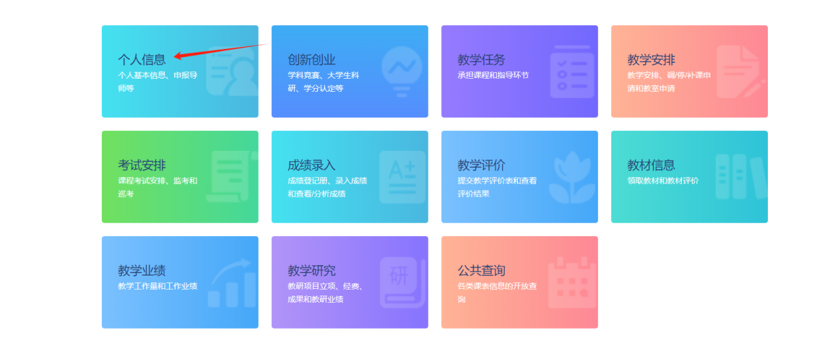
图1-1

个人基本信息
点击图1-1后的个人信息后回进图1-2的界面进行数据查看
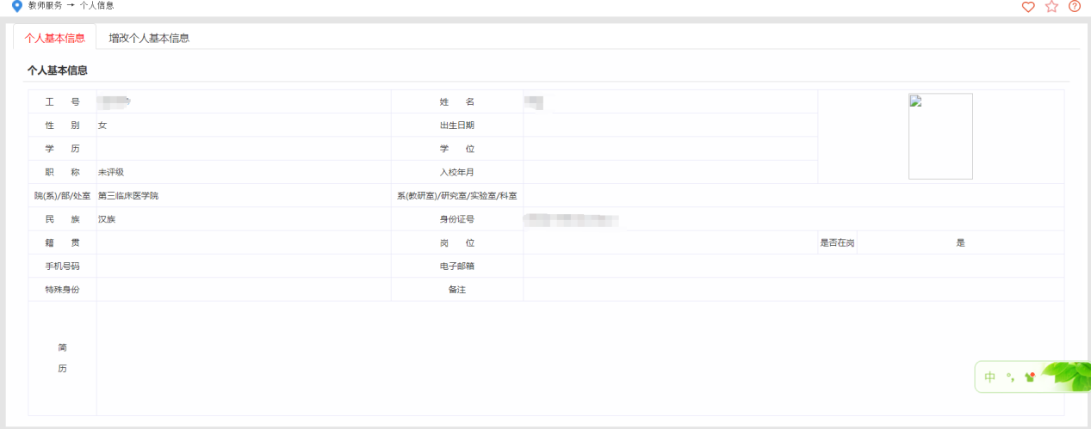
图1-2

增改个人基本信息
在图1-2上会看到该教师的所有已填写的信息，如果在增改个人基本信息的时间段内可以修改个人基本信息否则无法进行修改。会提示非增改个人基本信息时间，如图1-3
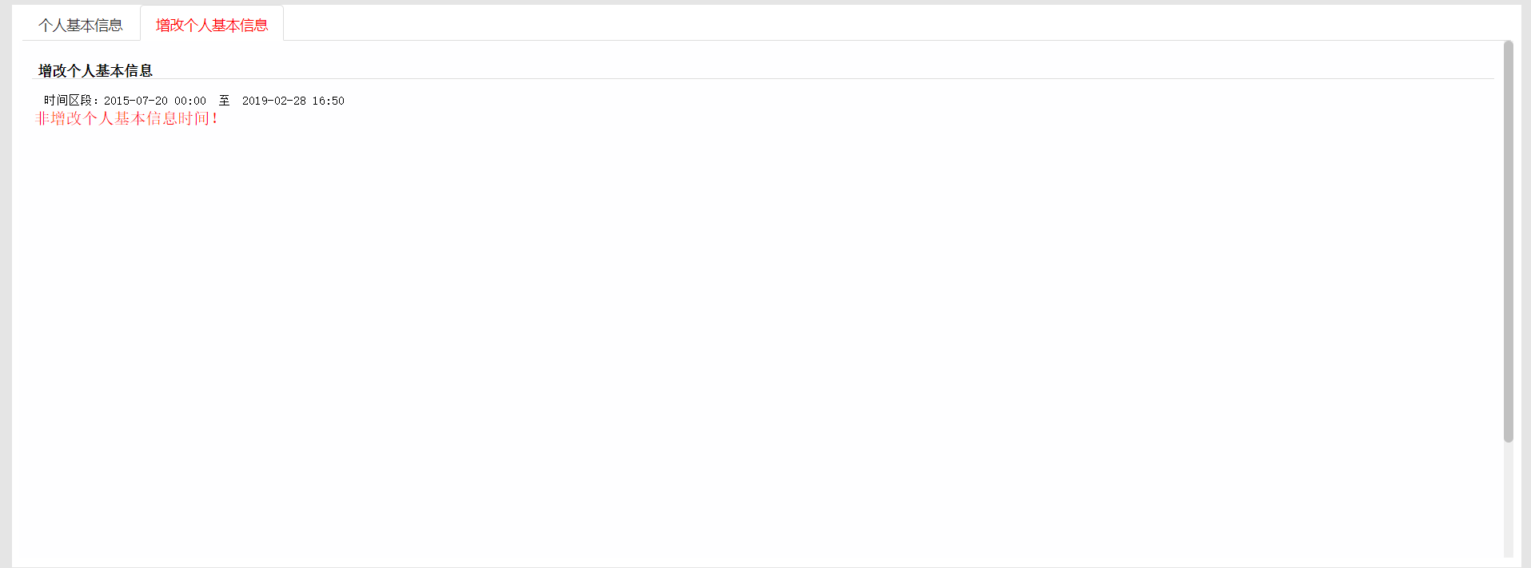
图1-3

教学任务
返回到教师服务页面，点击教学任务，即图3-1
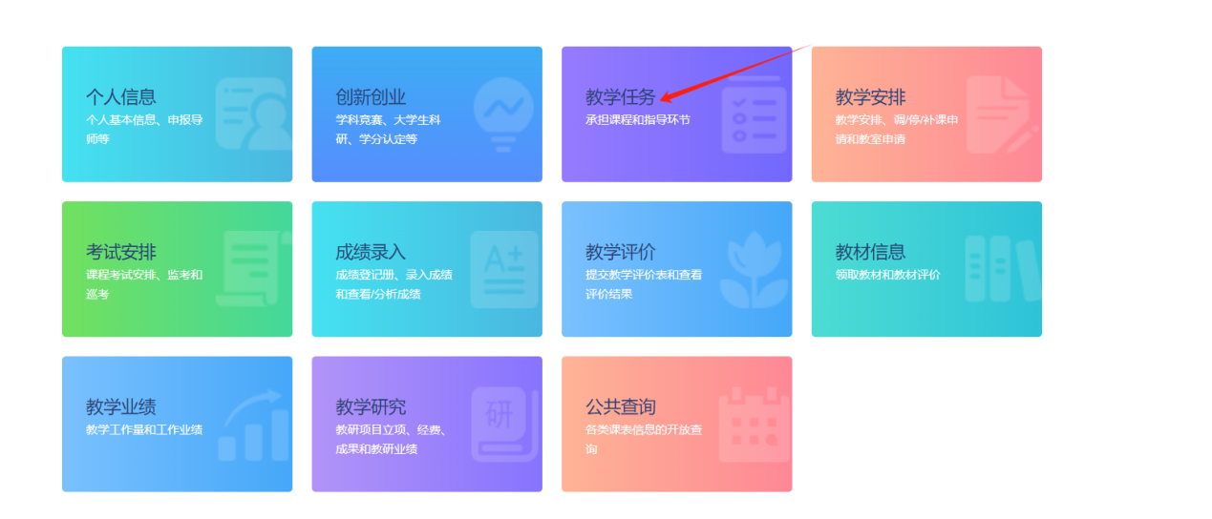
图3-1
点击教学任务后即可看到图3-2相关页面

承担课程
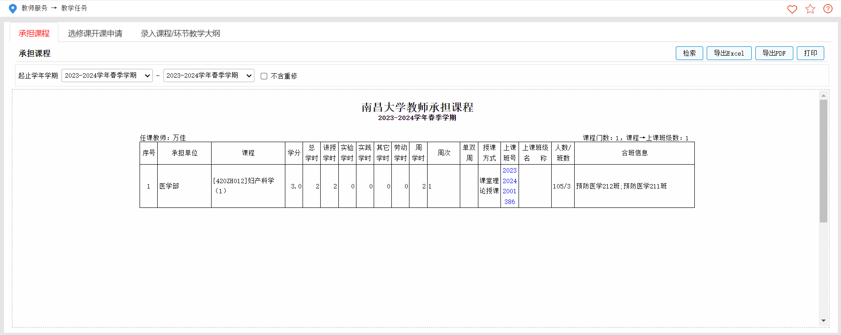
图3-2
进入的默认显示界面为承担课程，可以根据起止学年学期进行承担课程的检索，也可以将查询到的数据进行打印或者导出为PDF或者excel，点击左上角的环节可以切换到选修课开课申请。即图3-3

选修课开课申请
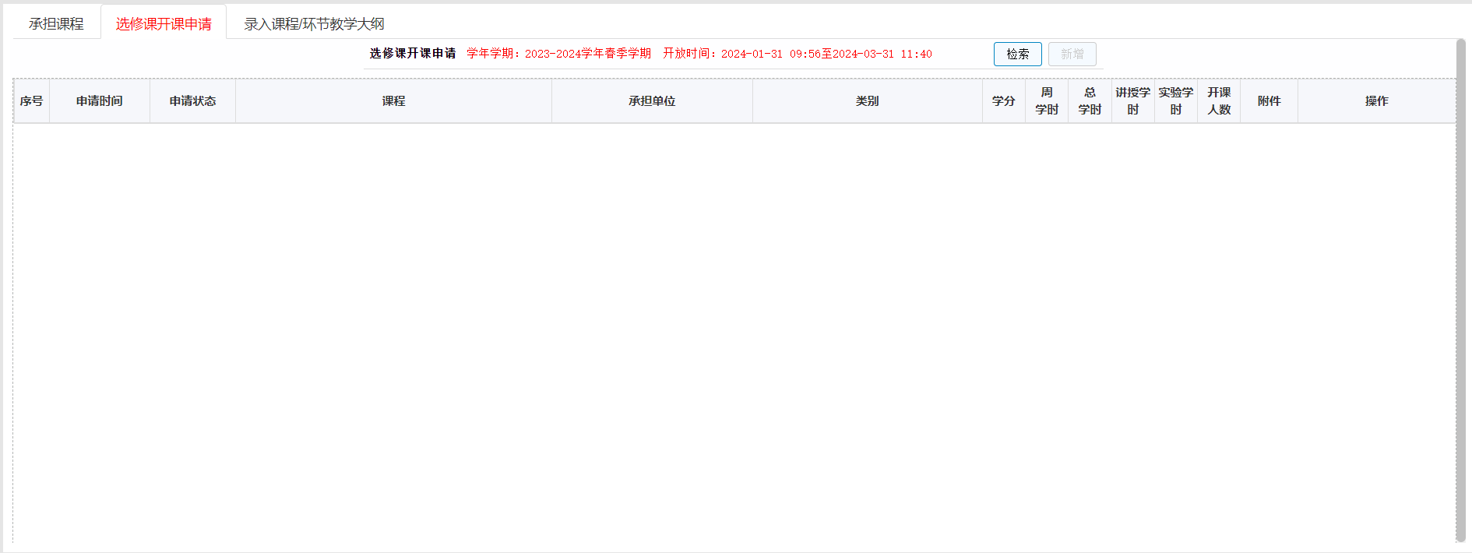
图3-3
在页面点击检索即可进行选修课开课申请的数据，如果不在选修课 开课申请时间段内则看不到申请数据。点击点击左上角的环节可以切换到录入课程/环节教学大纲。即图3-4

教学安排
返回到教室服务页面，点击教学安排。如图4-1
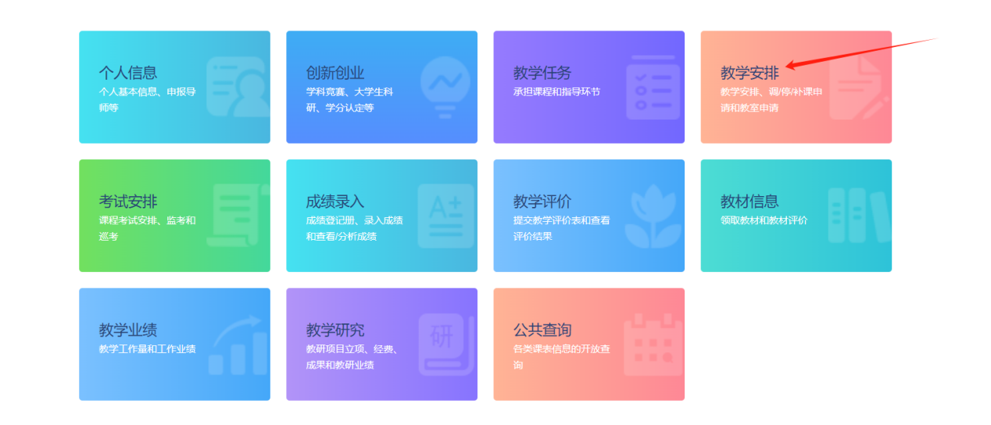
图4-1
点击教学安排后会进入到图4-2
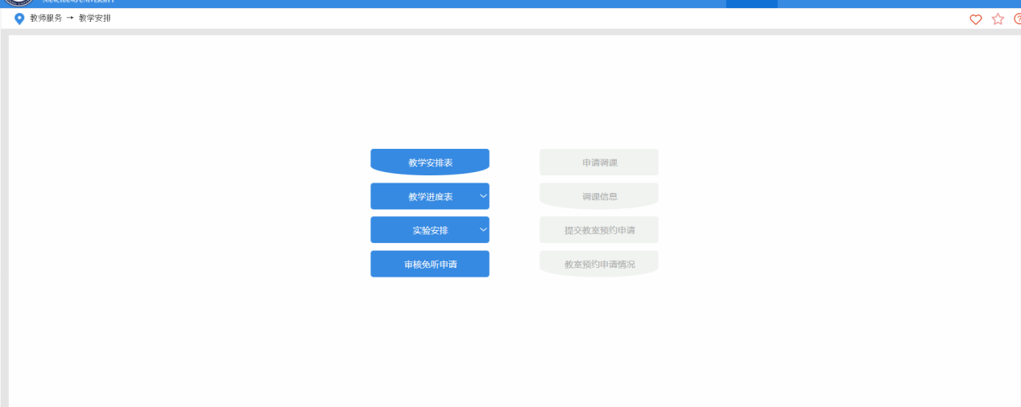
图4-2

教学安排表
点击教学安排表，会出现图4-3的界面
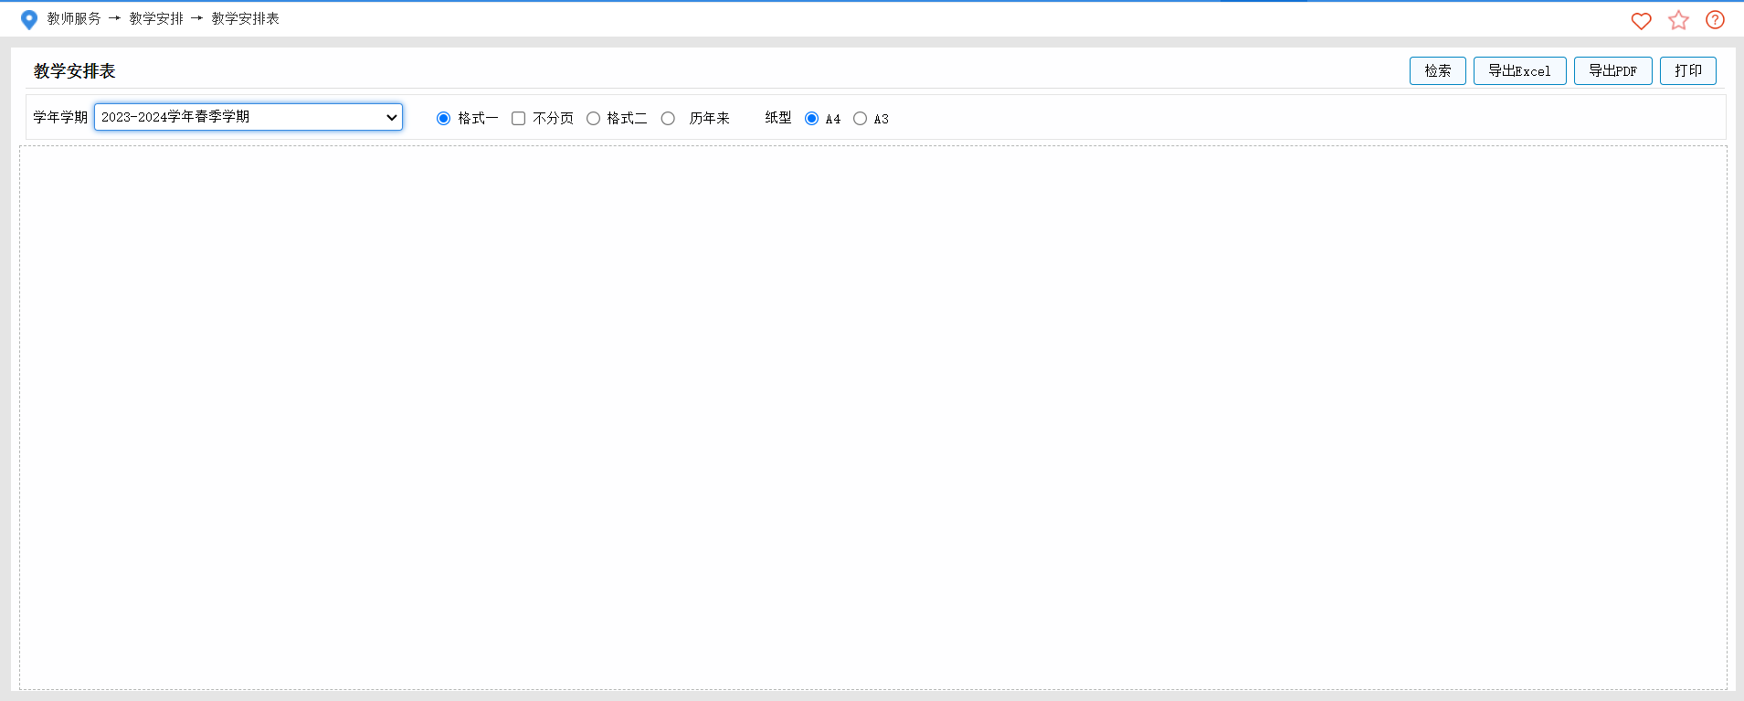
图4-3
在页面选择了学年学期后可以选择不同格式，不同纸型后点击检索，即可检索出对应学年学期课表数据。也可以对查询出的数据进行打印或者导出为PDF或者excel。

考试安排
返回到教师服务界面，点击考试安排如图5-1，会进入到图5-2界面
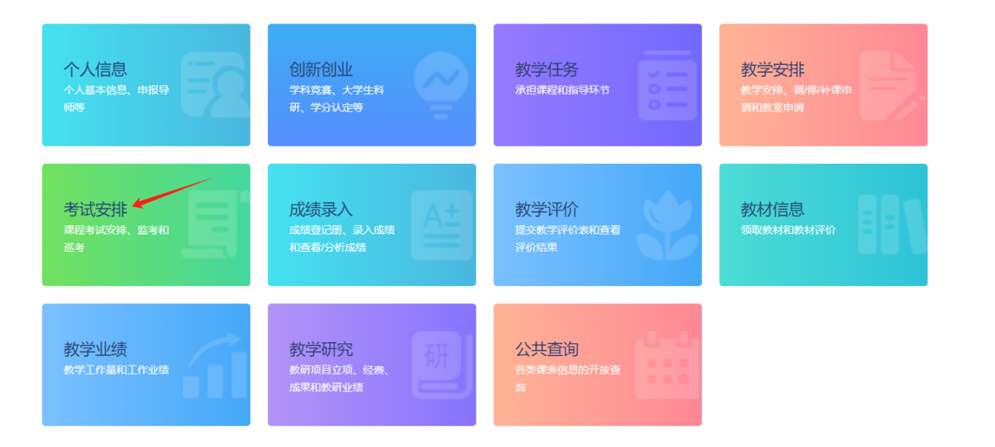
图5-1
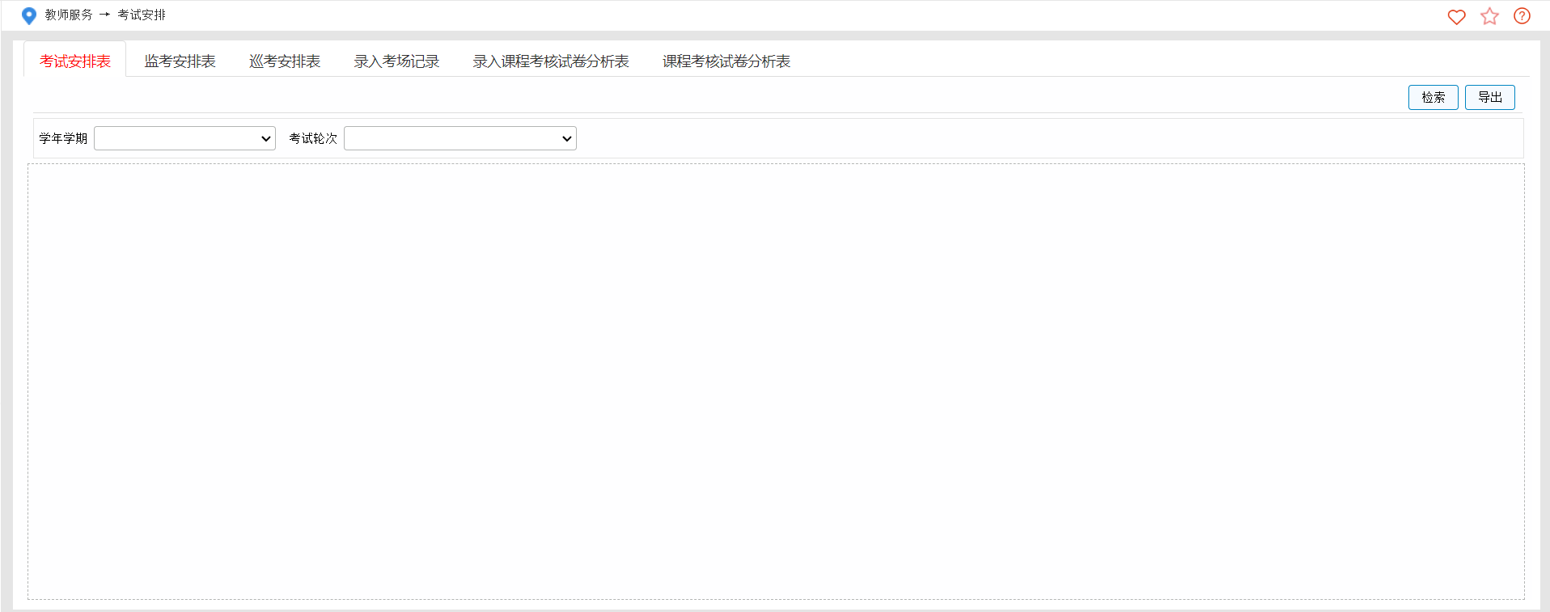
图5-2

考试安排表
进入后，默认展示的是考试安排表，选择学年学期和考试轮次后，点击检索，页面会显示数据，页面检索到的数据可以进行导出下载。如图5-3
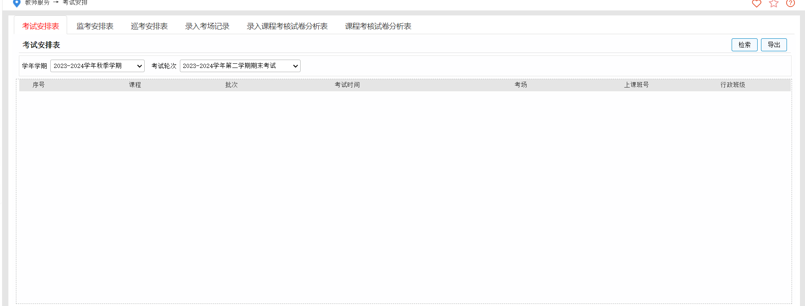
图5-3

监考安排表
选择学年学期和考试轮次后，点击检索，页面会显示数据，页面检索到的数据可以进行导出下载。如图5-4。
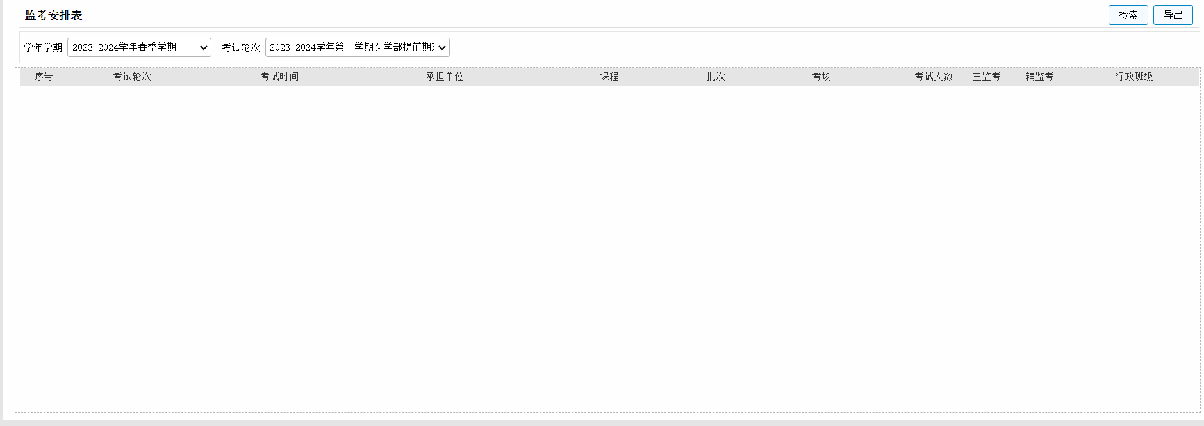
图5-4

成绩录入
点击成绩录入，如图6-1
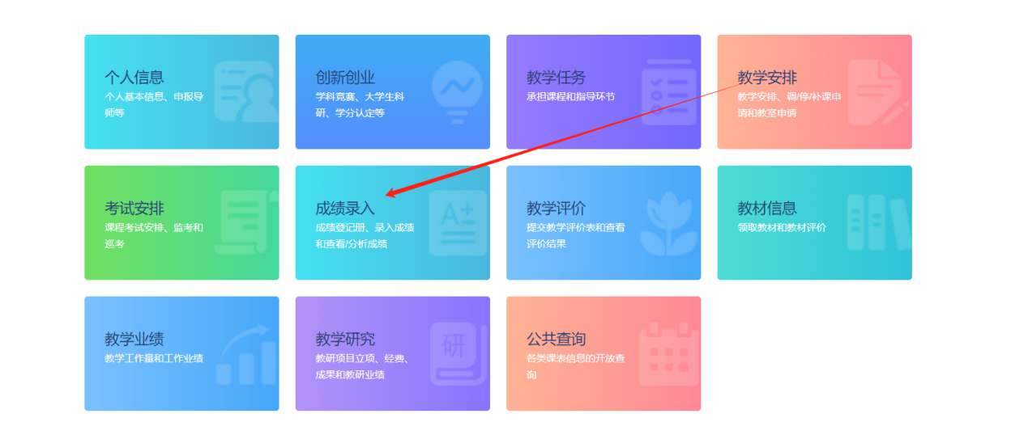
图6-1

设置课程→综合成绩构成
设置好学年学期，点击检索可以在未设置综合成绩构成的课程→上课班级的方框中选择课程。在中间进行综合成绩的设置，设置后点击下拉框，将选中的数据完成设置。如图6-2
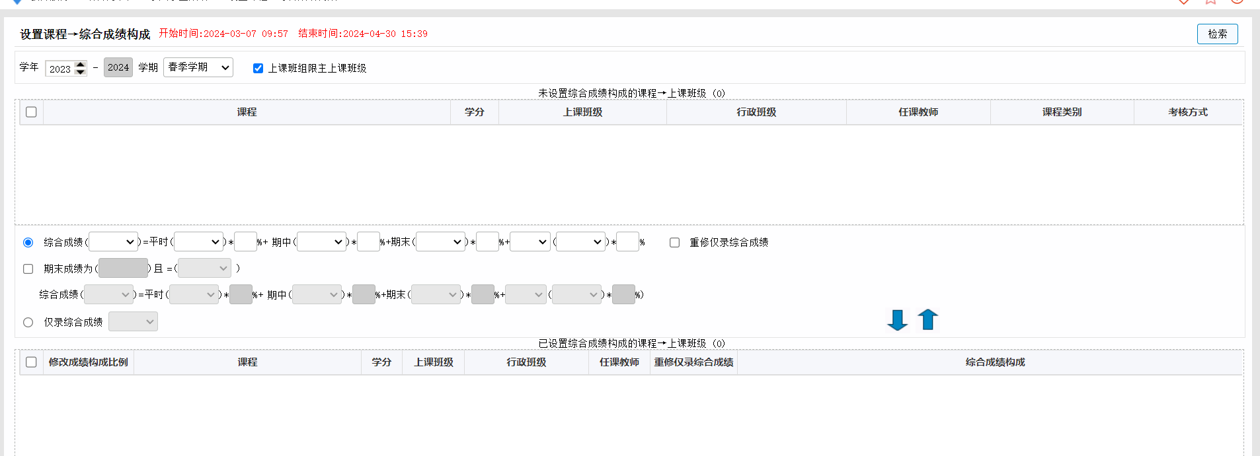
图6-2

分课程按上课班级录入成绩
选择好学年学期后点击检索，短暂等待后数据会显示。如果没有检索到数据，左上角会提示没有检索到记录。如图6-3
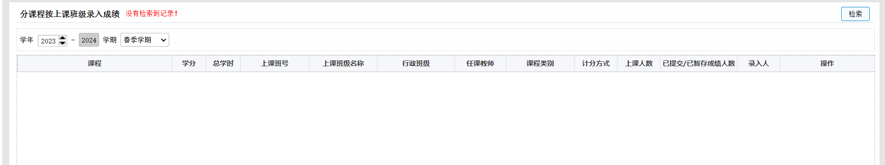
图6-3

分课程按上课班级查看成绩
选择学年学期，点击检索，即可检索出数据。如图6-4
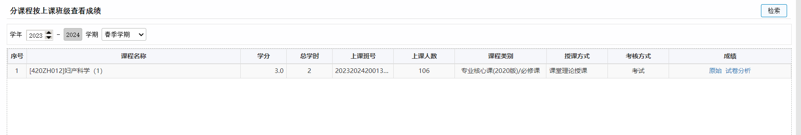
图6-4
点击原始，页面会弹出一个新页面，页面数据会自动检索出来。可以对检索出来的数据进行导出或者打印。如图6-5
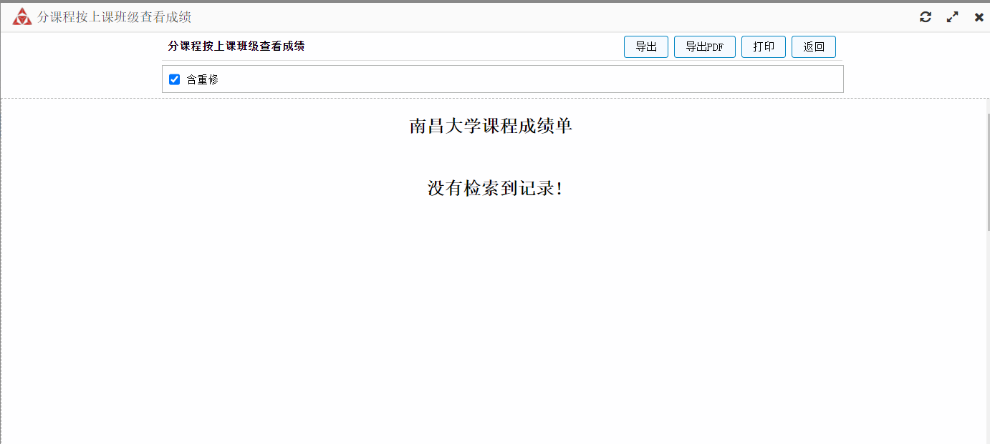
图6-5
点击试卷分析，页面会弹出一个新页面，页面数据会自动检索出来。可以对检索出来的数据进行导出或者打印。如图6-6
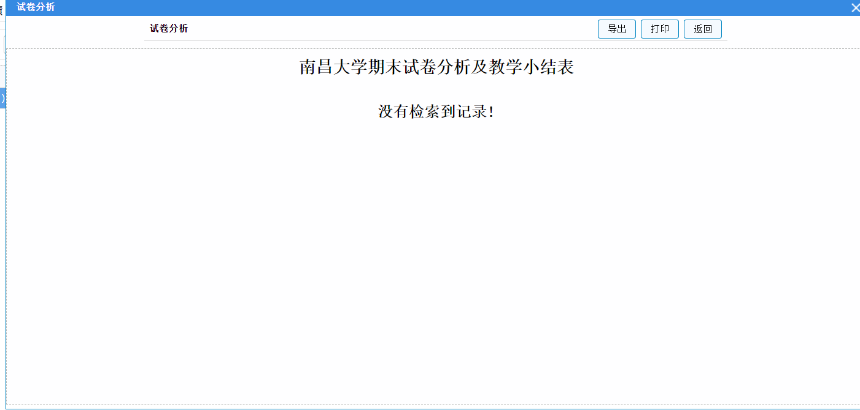
图6-6

公共查询
点击公共查询，如图11-1
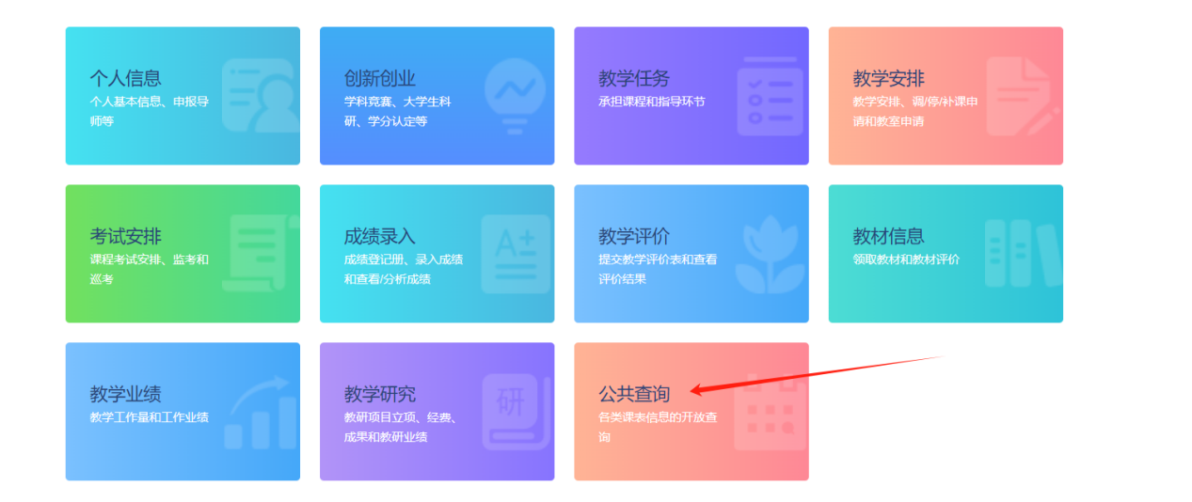
图11-1

课程课表
点击课程课表，选择学年学期、课程和格式，勾选所需要项目，点击检索，即可检索出对应内容，可以对检索出来的内容打印或者导出PDF或者Excel。如图11-2
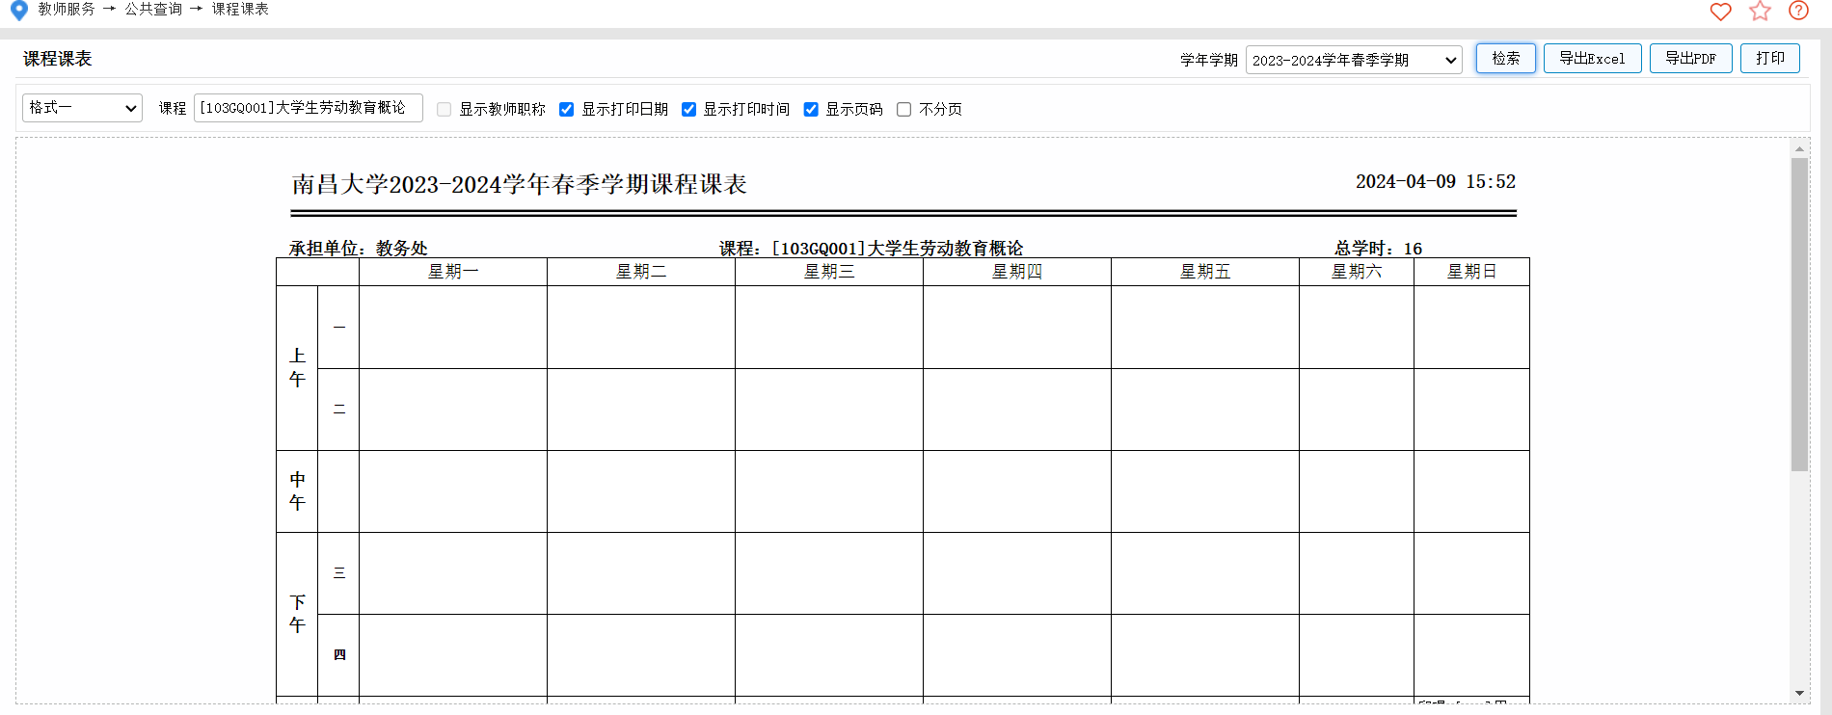
图11-2

全校课表(按课程)
点击全校课表，选择学年学期、承担单位、课程类别等，勾选显示打印日期等选项，点击检索。可以对检索出来的数据进行打印或者导出为PDF、Excel和Excel(按模板)。如图11-3
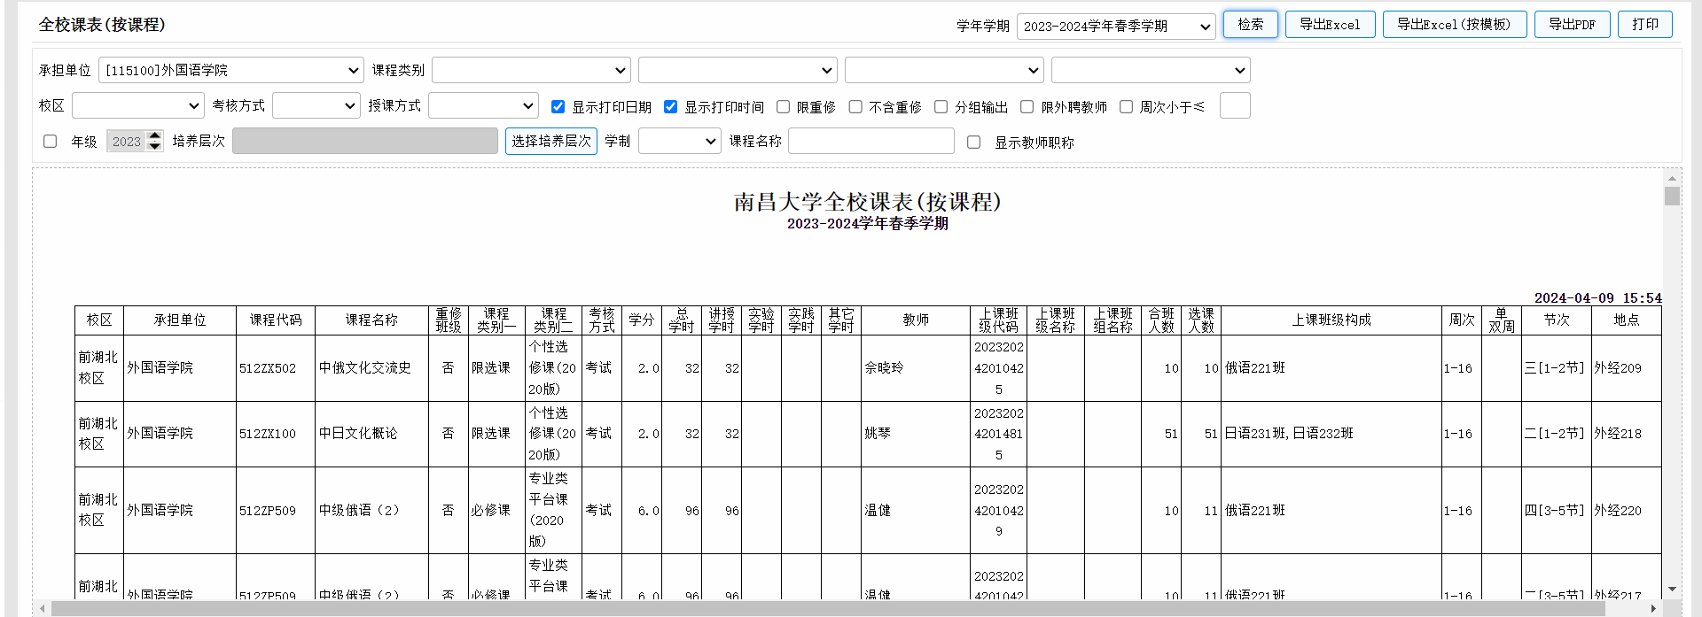
图11-3

任选课表
选择任选课表，选择学年学期、校区等条件，点击检索即可。可以对检索出来的数据进行打印或者导出为Excel或者PDF。如图11-4.
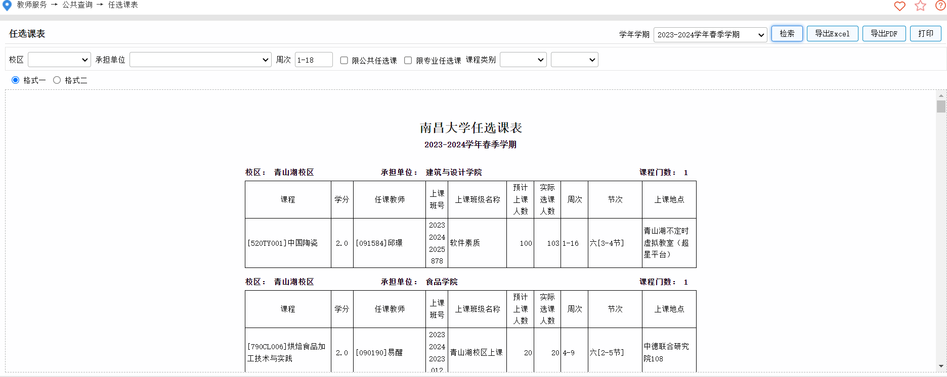
图11-4

教师课表
选择好对应部门和教师后，点击检索。可以对检索出来的数据进行打印或者导出为PDF(按承担单位)或者Excel。如图11-5。
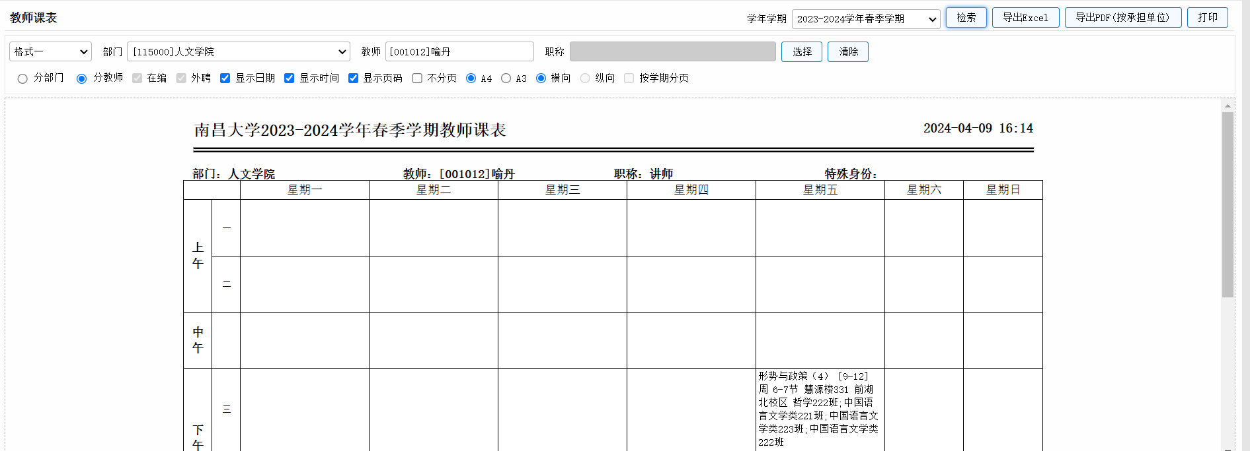
图11-5

全校课表(按教师)
选择好对应学年学期、部门后，勾选在编或者外聘等条件，点击检索。可以对检索出来的数据进行打印或者导出为PDF或者Excel。如图11-6。
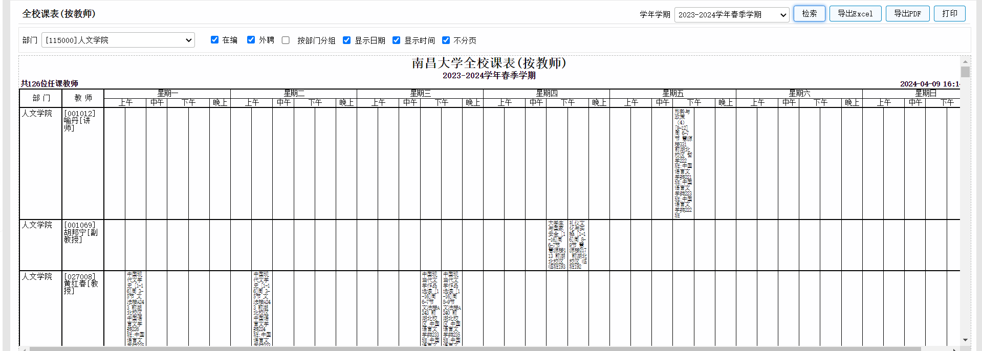
图11-6

学生课表
选择好学生后，点击检索。可以对检索出来的数据导出为Excel。如图11-7。
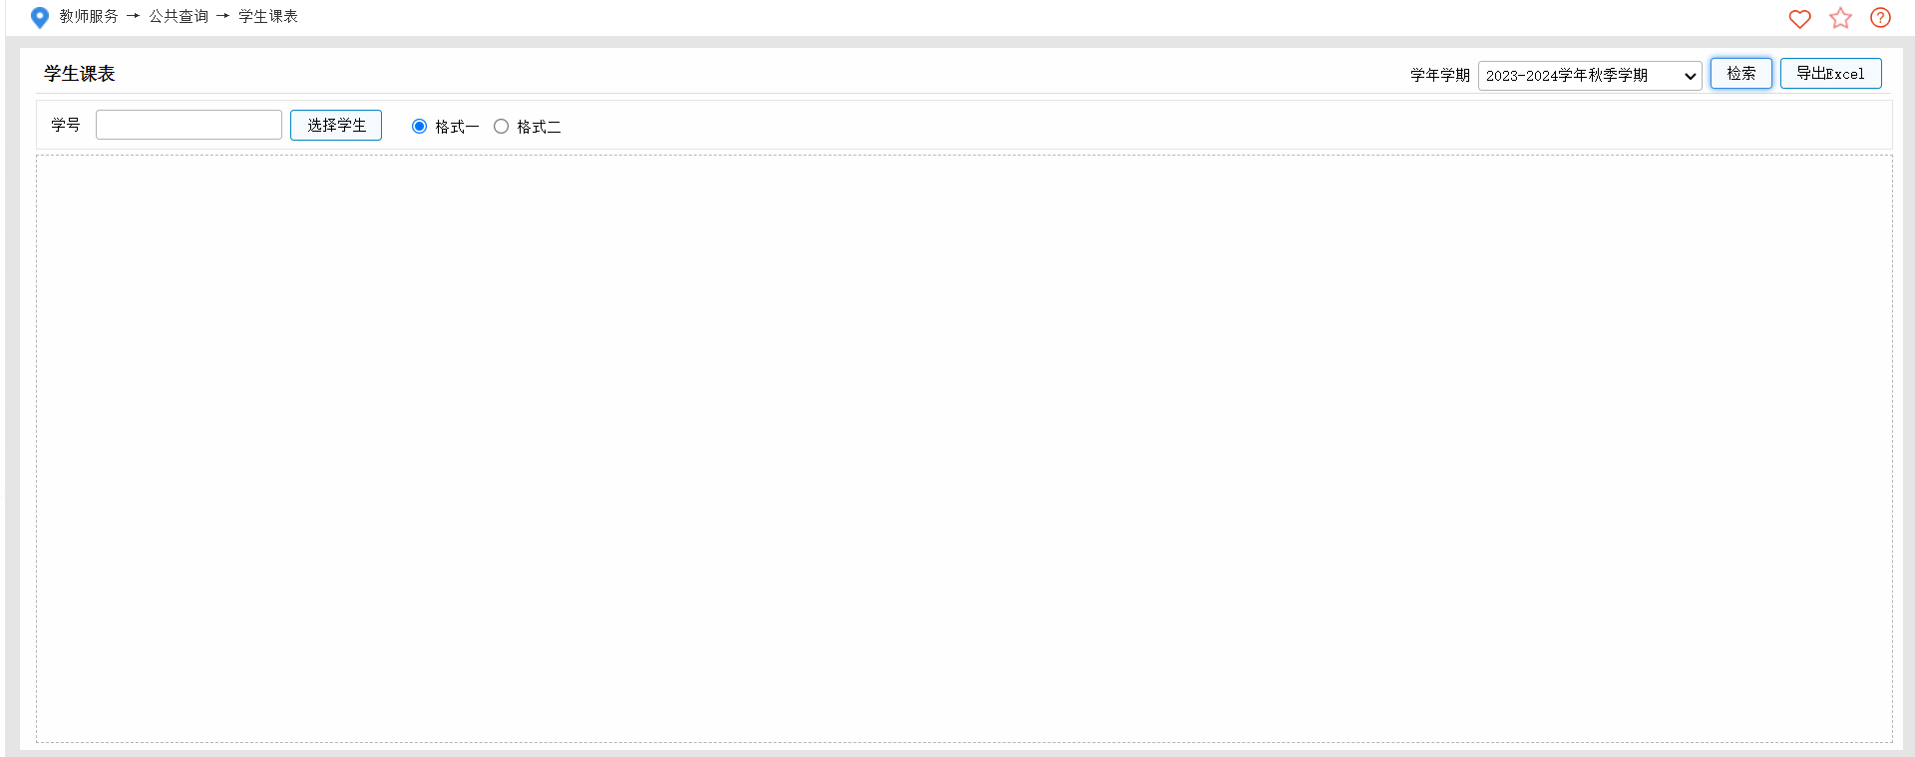
图11-7

班级课表
选择好对应班级后，点击检索。可以对检索出来的数据进行打印或者导出为PDF或者Excel。如图11-8。
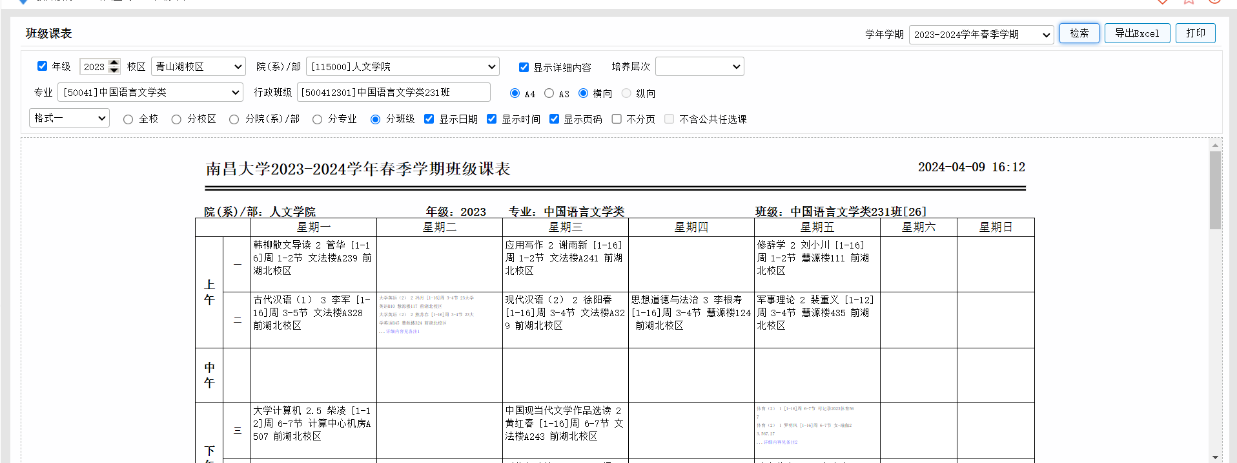
图11-8

全校课表(按班级)
选择好对应学年学期、校区等条件后，点击检索。可以对检索出来的数据进行打印或者导出为PDF或者Excel。如图11-9。
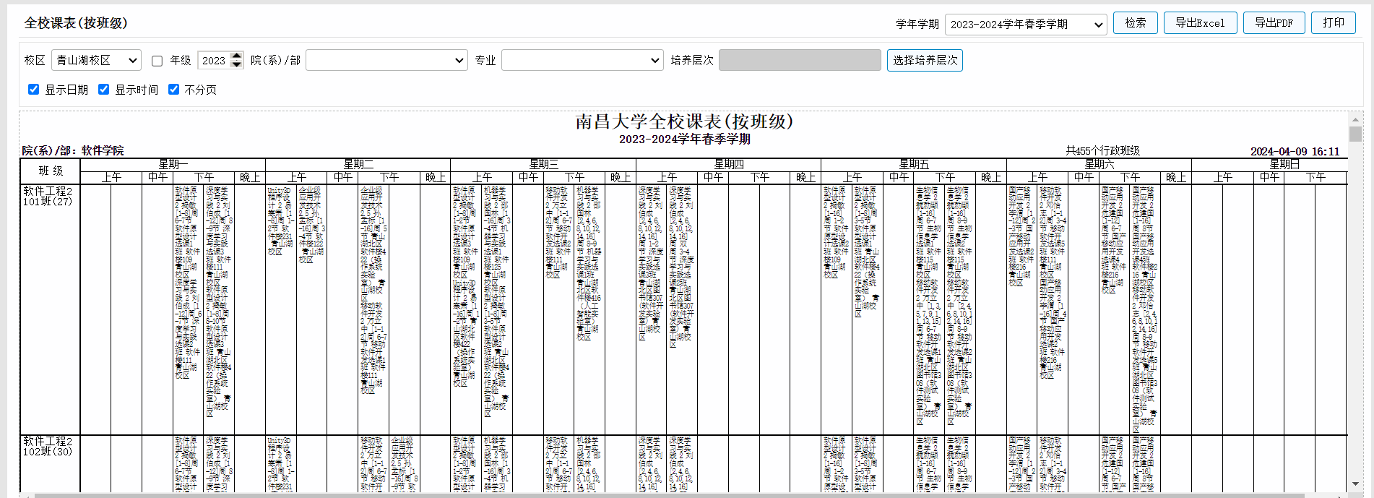
图11-9

周/日/节次课表
选择好对应学年学期、校区和节次后，点击检索。可以对检索出来的数据进行打印或者导出为PDF或者Excel。如图11-10。
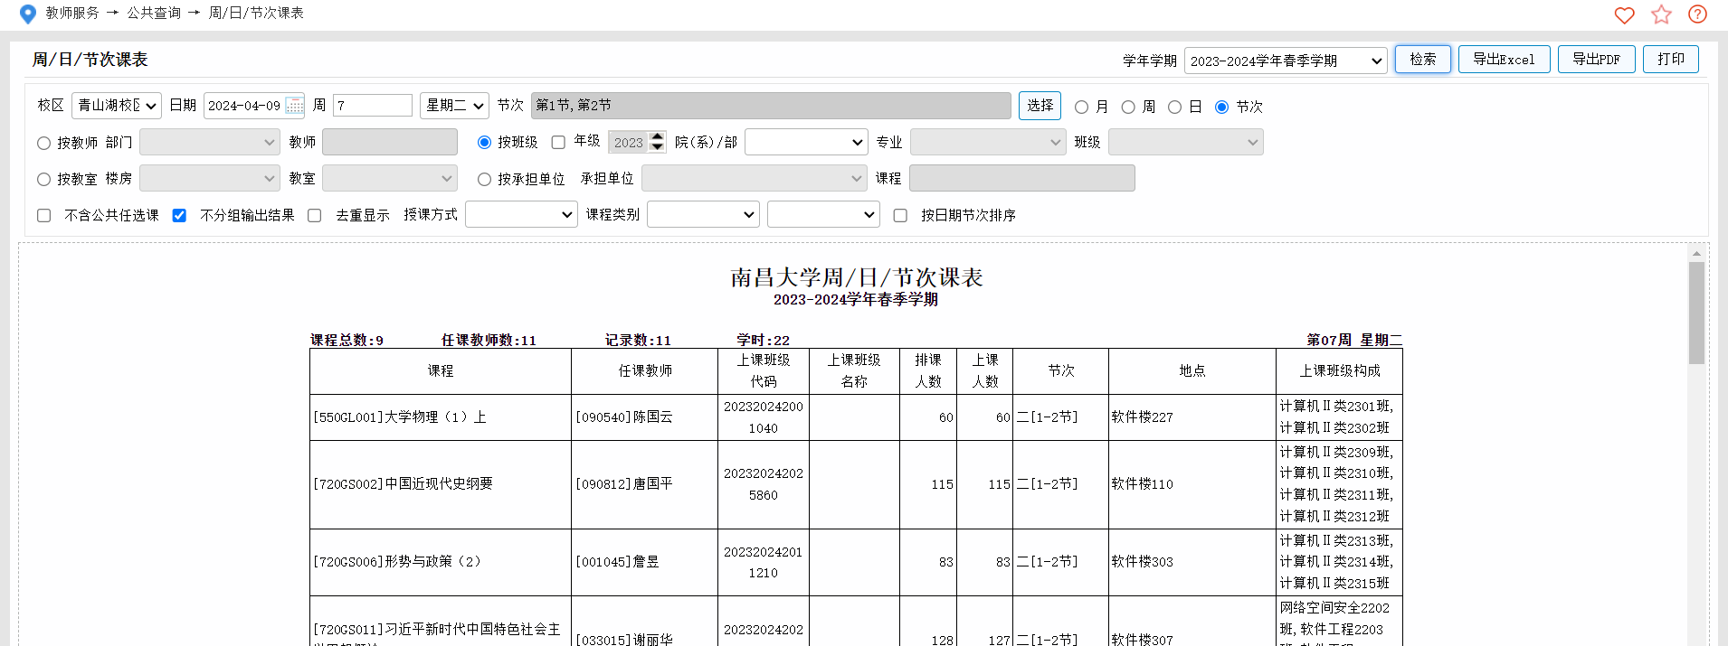
图11-10

教师课表
选择好对应教室后，点击检索。可以对检索出来的数据进行打印或者导出为PDF或者Excel。如图11-11。
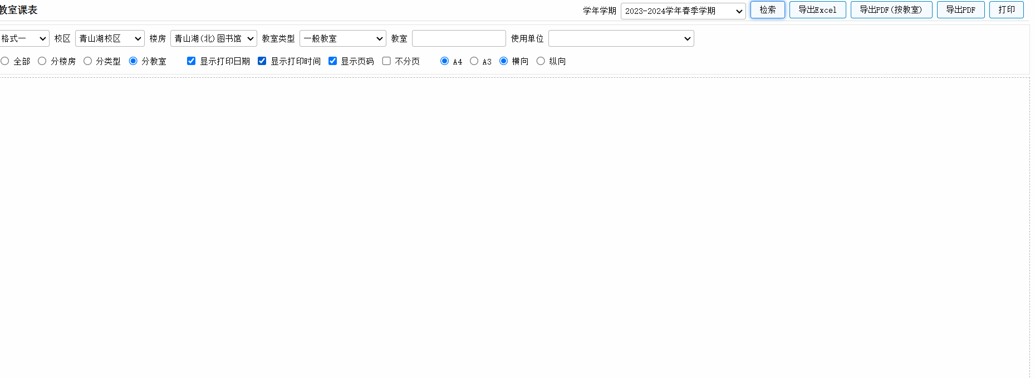
图11-11

全校课表(按教室)
选择好对应学年学期以及校区后，点击检索。可以对检索出来的数据进行打印或者导出为PDF或者Excel。如图11-12。
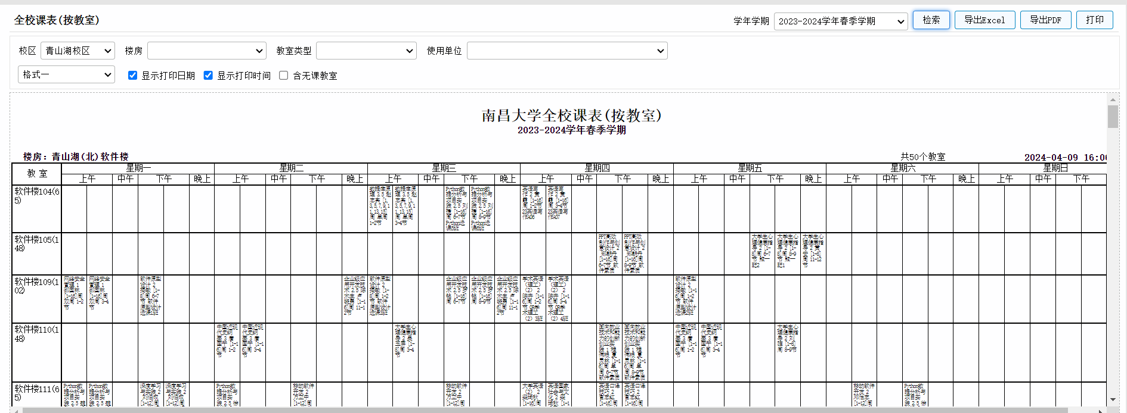
图11-12

空闲教室查询
选择好周次后、星期、节次等条件后，点击检索。可以对检索出的数据进行导出或者打印。如图11-13.
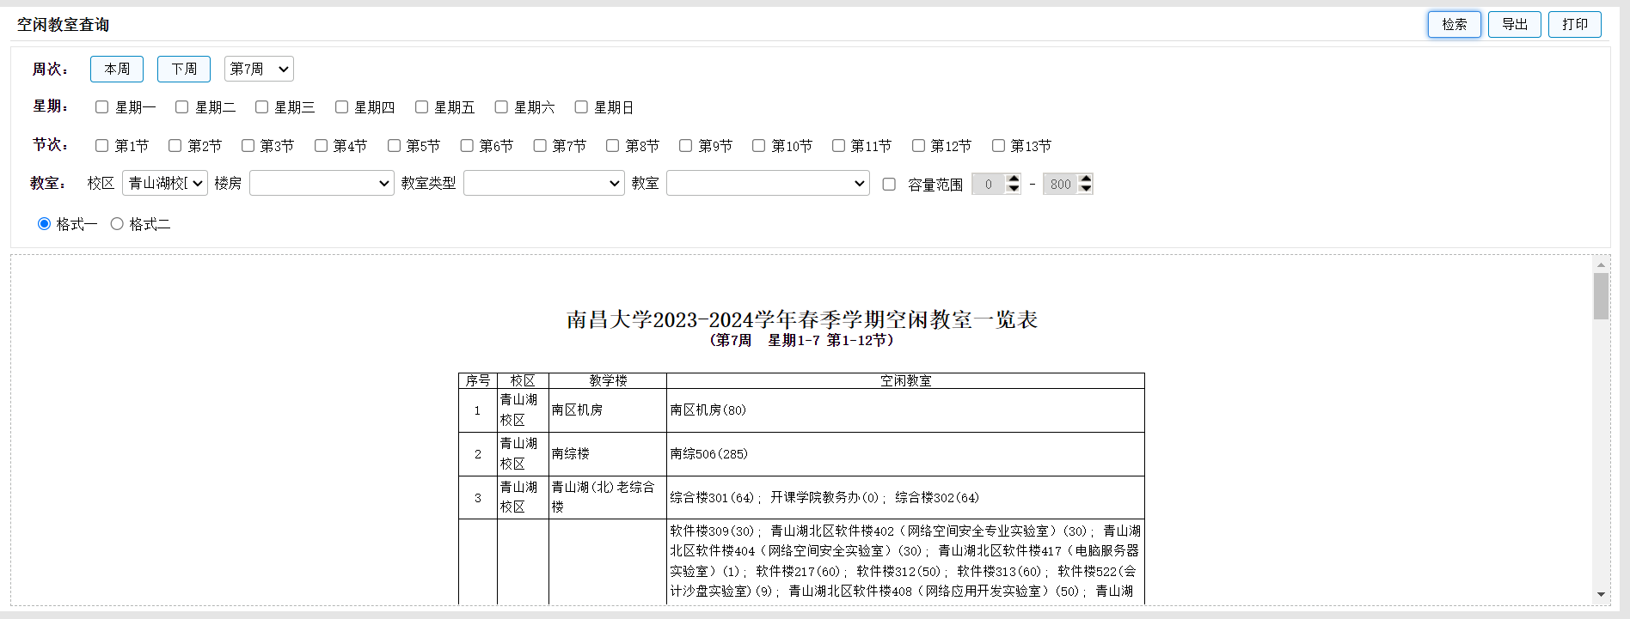
图11-13

分院(系)/部按班级查看实践环节安排
选择好学年学期等条件，进行检索。可以将检索出的数据进行导出或者打印。如图11-14.
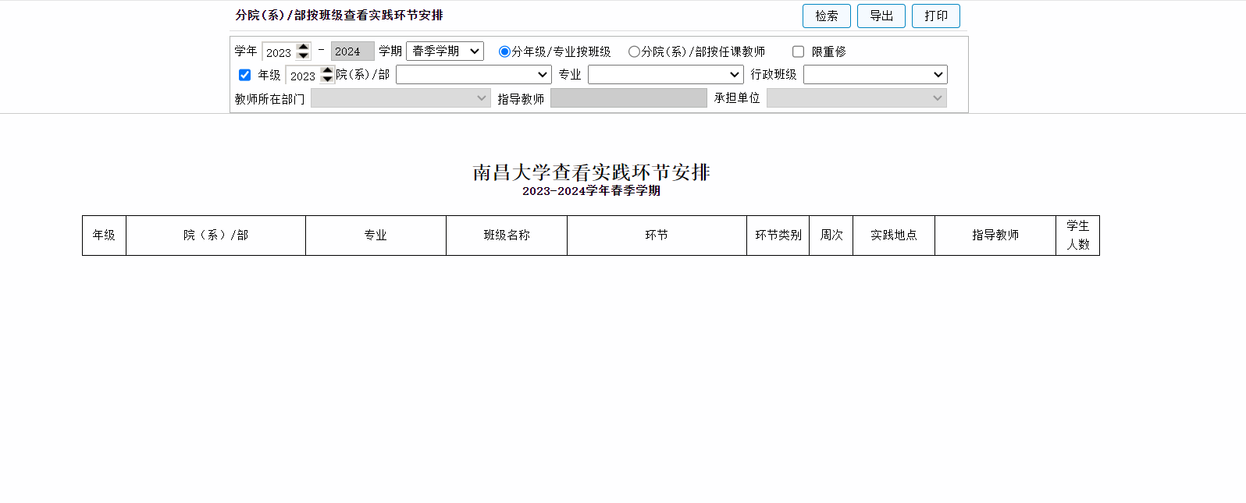
图11-14

查看教室状态
选择学年学期，校区等等条件后点击检索。如图11-15.
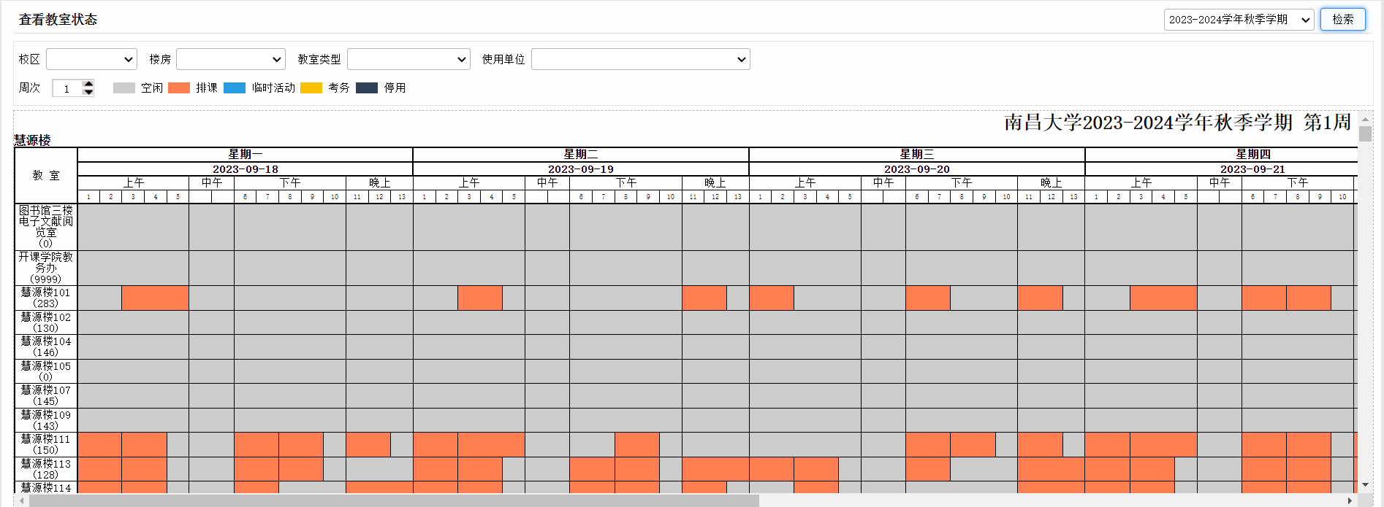
图11-15

查看教室预约安排
选择部门等选项，点击检索即可检索数据。可以对检索出的数据打印或者导出下载。如图11-16.
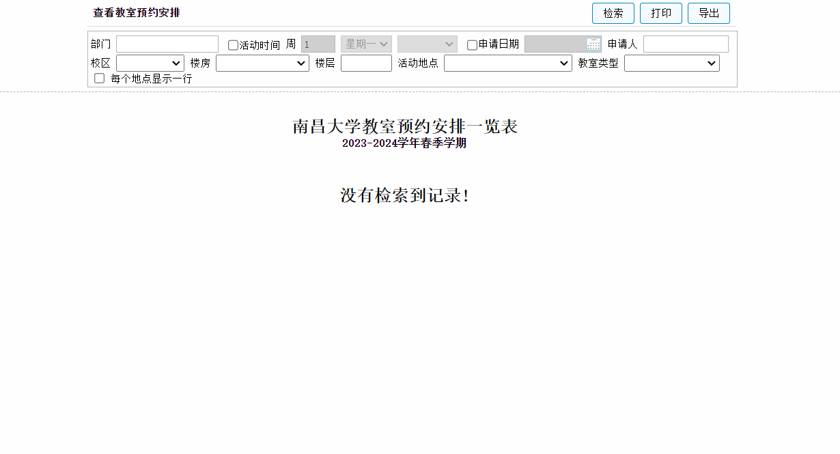
图11-16

